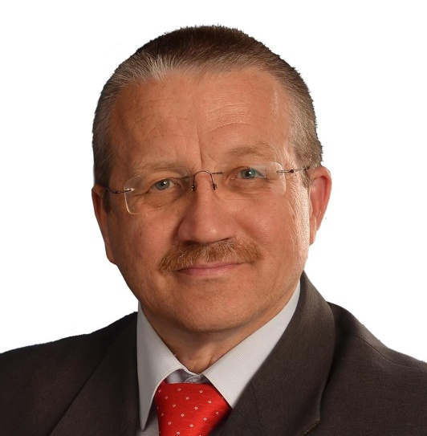 | Отчет депутата Совета депутатов Металлургического района  первого созыва  А.А. НАЙМУШИНА  о работе в избирательном округе за период:  октябрь 2015 - июнь 2016 гг.
Финансовая помощь
- Оказана финансовая помощь школе №94 в сумме 90 тыс. рублей на приобретение материалов для ремонта и детскому саду №255 на сумму 57 тыс. рублей на улучшение материально-технической базы.
- 260,40 тыс. рублей выделено на строительство спортивной площадки у д. 11 по ул. П. Калмыкова.
- 12,60 тыс. рублей выделено районному Совету ветеранов для проведения мероприятий.
- Выделены личные средства на праздничное оформление к 70-летию района.

Занятость детей в летний период

- В июне 2016 г. в составе летней смены школы №94 традиционно работал трудовой отряд депутата А. Наймушина. За время работы ребята помогли в благоустройстве сквера у Южно-Уральского многопрофильного колледжа на пересечении ул. Жукова и 50 лет ВЛКСМ, очистили от травы, веток и мусора, покрасили бордюры и убрали поросль в сквере на въезде в район по ул. Черкасской и Пети Калмыкова, территорию почтового отделения №52, а также помогли в ремонте школы, провели уборку дворов и незакрепленных территорий округа и района от мусора, побелили деревья и покрасили малые формы. Ребята были снабжены формой и перчатками для работы, для них было организовано вкусное двухразовое питание. Трудотрядовцы смогли не только с пользой провести время, но и заработать свои первые деньги.

Благоустройство района и округа

- При содействии депутата А.А. Наймушина в округе был выполнен гарантийный ремонт внутриквартального проезда от ул. Пети Калмыкова до д. 49А по ул. Шоссе Металлургов, а также внутридворовых проездов д. 51А и 53А по ул. Шоссе Металлургов.
- При содействии депутата А.А. Наймушина была осуществлена омолаживающая обрезка деревьев по адресам: ул. Шоссе Металлургов, 51А, ул. П. Калмыкова, 7, 7Б, 11.
- Осенью 2015 г. была произведена посадка саженцев ценных пород деревьев по адресам: ул. Пети Калмыкова, 2, 7А, 9, 11, ул. Черкасская, 2А, ул. Шоссе Металлургов, 55А.
- Весной 2016 г. при активном участии депутата было организовано 13 субботников. Был вывезен мусор с заброшенных участков.
- Силами депутата летом 2016 г. был произведен очередной текущий ремонт пешеходного моста через р. Миасс.
- На личные средства депутата проводится благоустройство двора д.11 по ул. П. Калмыкова: организована автопарковка и автостоянка, покрашены малые формы.
- На личные средства депутата произведена высадка цветов в сквере на пересечении ул. Черкасской и Пети Калмыкова.
- В июне 2016 г. была завезена земля по адресам: ул. Шоссе Металлургов, 53А, ул. П. Калмыкова, 11, 11А, 21, в сквер на пересечении ул. Черкасской и Пети Калмыкова.
Работа с населением
- За указанный период проведено 37 личных приемов в Общественной приемной, на которых принято 54 человека. Проведено 9 личных приемов в Депутатском центре, принято 23 человека. Решено положительно 12 вопросов, в их числе получение жилья сиротами и инвалидами.
- Проведено 2 собрания во дворе дома 11 по ул. П. Калмыкова по вопросу благоустройства.
- Проведен тематический прием для актива по проблемам защиты прав потребителя в марте 2016 г.
- В ноябре 2015 г. организована встреча жителей с участковыми уполномоченными и заместителем начальника полиции по охране общественного порядка А.С. Умаровым
Социальная работа в округе
- При финансовой поддержке депутата организованы массовые мероприятия для жителей округа в Южно-Уральском многопрофильном колледже: День матери в ноябре 2015 г., праздник, посвященный Дню 8 марта в 2016 г.
- Совместно с депутатами округов №19 и 20 организовано Новогоднее представление для 200 маленьких жителей района в Центральном клубе.
- При участии и спонсорской поддержке депутата А.А. Наймушина состоялся конкурс «Мисс ЮУМК» и награждение его участниц.
- В марте 2016 г. при поддержке депутата был проведен районный фестиваль для детей с ограниченными возможностями «Искорки надежды».
- Общественной приемной депутата организован сбор вещей для центра семьи, материнства и детства «Берег», Комплексного социального центра по оказанию помощи лицам без определенного места жительства.
- Регулярно оказывалась помощь Детской библиотеке №13 в ремонте и проведении мероприятий.
Ветеранам и пенсионерам – особое внимание
- Для ветеранов войны, труда, тружеников тыла и детей погибших защитников Отечества было организовано праздничное мероприятие к Дню Победы в Детской библиотеке №13. Силами учеников школ №94 и 42 и работников библиотеки был организован концерт, после которого ветераны могли попеть песни военных лет и попить чай с пирогами и сладостями. Участники боевых действий получили также подарки и поздравление от депутата на дому.
- Проведены экскурсия по городу и праздничное чаепитие для актива в честь Дня пожилого человека в октябре 2015 г.
- 10 ветеранов подписаны при финансовой поддержке депутата на газету «Ветеран Урала» на первое полугодие 2016 г.
Работа в Совете депутатов района и Челябинской городской Думы
- За указанный период работы принял личное участие в 7 заседаниях Совета депутатов, на которых было принято 61 решение.
- Принял участие в расширенных заседаниях комиссий по социальной политике, бюджету и налогам, по жилищно-коммунальному хозяйству и обеспечению безопасности жизнедеятельности, регламенту и этике.
- Как заместитель Председателя комиссии по благоустройству, инфраструктуре, градостроительству, землепользованию и архитектуре принял участие в 4 заседаниях.
Общественная приемная депутата А.А. Наймушина работает ежедневно с 9.00 до 17.00. Личный прием депутата в округе: каждую среду с 17.00 до 19.00 по адресу: ул. П. Калмыкова, 9, 1 этаж. Предварительная запись по телефону: 721-15-23
Личный прием в Депутатском центре Металлургического района: первый вторник месяца с 15.00 до 16.00 по адресу: ул. Б. Хмельницкого, 6. Предварительная запись по телефону:
725-20-21

